Информатика в играх и задачах 1 класс
2 полугодие 15 неделя

Графы

Цели:
- Познакомить с понятием «граф».
- Научить решать некоторые задачи с помощью графов.
Ход урока:
1. Повторение.
1) Проверка домашнего задания 24 в тетради.
Учитель зарисовывает исходное дерево на доске. Первая часть задания разбирается аналогично разбору задания 23 в тетради (см. пункт 12 предыдущего урока).
Для того чтобы дать названия предметам на каждой толстой ветке, дети должны назвать все предметы на ней одним словом: фрукты (I ветка) и овощи (II ветка). Затем дети определяют, каким свойством обладают предметы на каждой тонкой ветке (в данном случае нужно определить их цвет): красные, жёлтые и зелёные.
Вторая часть задания разбирается аналогично заданию 19 (см. пункт 5 предыдущего урока).
Ответы: а) жёлтая тыква «вырастет» на второй толстой ветке и на второй тонкой; красная клубника - на первой толстой и на первой тонкой; *б) синяя слива - на первой толстой и на дополнительной (её нужно дорисовать) четвёртой тонкой ветке, синий баклажан - на второй толстой и дополнительной (нарисовать) четвёртой тонкой ветке.
Всё это должно найти отражение на дереве на доске. Дерево сохранить для последующей игры.
*Предложите детям закончить оставшиеся пустыми кружочки.
Примеры: жёлтый банан, зелёный киви, красная редиска или свёкла, зелёный горошек или зелёный лук и т.п.
2) Игра «Выращивание дерева».
Учитель рисует на доске дерево с надписями на ветках (их можно сокращать, но обязательно объяснить детям эти сокращения).
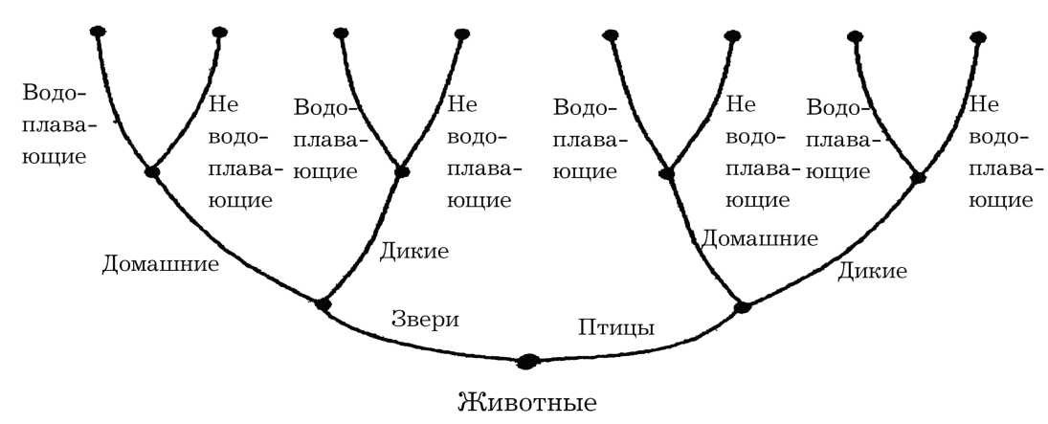
После этого каждый ученик задумывает зверя или птицу. Вызванный ученик объявляет всему классу задуманное животное и помещает его на нужную вершину. Если в конце игры останется свободная вершина, весь класс думает, какое же животное подходит для оставшегося места. (Если очень трудно придумать какое-то животное, например, водоплавающий домашний зверь, то эта вершина так и останется пустой.)
Приблизительный перечень животных по вершинам слева направо: 1 - скорее всего, пустая; 2 - кот, кошка; 3 - тюлень, морж, кит, крокодил, выдра; 4 -волк, лиса, слон; 5 - гусь, утка; 6 - курица, петух, индюк; 7 - утка, гусь (дикие), чайка, пингвин; 8 - сорока, ворона, воробей.
*3) Игра «Угадай, что (или кого) загадали».
Проводится по двум деревьям, сохранённым на доске. (См. пункт 10 предыдущего урока.)
Опять договоритесь с детьми, что просто называть предмет нельзя, т.е. нельзя задать вопрос: «Это жёлтый апельсин?». Этот ответ в какой-то момент игры дети должны предложить учителю в утвердительной форме.
Трудность данного варианта игры заключается в том, что, добравшись по указанным признакам (свойствам) предмета до вершины дерева, дети находят на ней несколько предметов. Поэтому далее перечислять свойства они должны сами. Например, дойдя до вершины с жёлтыми мандарином и апельсином, они могут спросить: «Этот фрукт больше мандарина?» (Ответ «да» означает, что загадан апельсин, так как мандарин не может быть больше апельсина). Остальные варианты определяются легче.
Учитель: «А сегодня мы будем изучать ещё один вид схем, который называется графом. Граф тоже имеет вершины (точки), которые соединены рёбрами (отрезками, линиями). Но теперь две вершины могут быть соединены несколькими ребрами».
2. Задание 25 в тетради.
Учитель читает задачу и одновременно рисует на доске схему:

Вопрос: «Сколько способов прохождения из крайней левой точки в крайнюю правую?» Подсчёт таков: начиная с крайней левой точки доходим до средней, и дальше - 2 возможности: по верхней дорожке или по нижней, значит, всего 2 пути. Их нужно нарисовать по отдельности:

Дети должны выделить их в тетрадях цветными карандашами. 3. Задание 26 в тетради.
Аналогично происходит подсчёт всех путей для графа:

Сначала идём по верхней дорожке и доходим до средней точки, а дальше - 3 возможности; если идём по нижней дорожке до средней точки -дальше ещё 3 возможности. Следовательно: 3 + 3 = 6 возможностей пройти от крайней левой точки в крайнюю правую. Таким образом, число левых отрезков показывает, сколько раз нужно сложить количество правых отрезков.
*Детей, знакомых с операцией умножения, можно научить умножать количество левых отрезков на количество правых, т.е. 2 х 3 = 6 возможностей. Все пути также нужно нарисовать по отдельности:

*4. Задание: «Сосчитай пути».
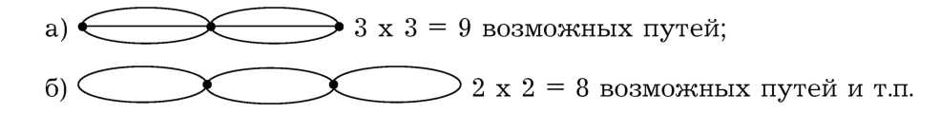
Детям, знакомым с операцией умножения, учитель предлагает сосчитать число путей в графах:
Все возможные пути нарисовать. Ответы учеников можно оценить.
5. Игра «Сколько путей?»
Класс делится на команды (по рядам). Из каждой команды к доске выходят по одному игроку (или по желанию, или выделяет каждая команда).
I тур. Учитель рисует на доске чертёж (общий для всех играющих).
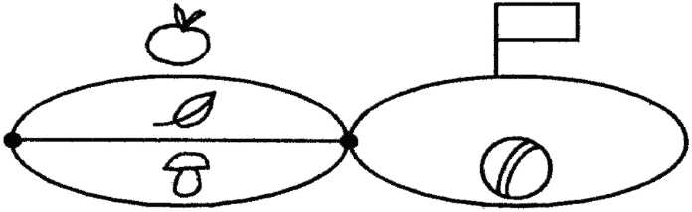
Если команд оказалось больше 3, добавить слева ещё линии, например, с воздушным шариком и цветочком.
Задание: один ученик «идёт» по верхней дорожке, второй — по второй (сверху), третий — по третьей и т.д. и выписывает на доске все предметы, которые он может встретить, пройдя из крайней левой точки в крайнюю правую. Ученику (и его команде), правильно выполнившему задание, присуждается очко.
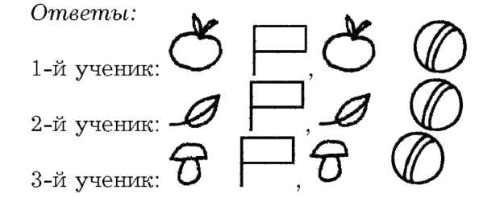
Вопрос: «Сколько всего путей из крайней левой точки в крайнюю правую?» (6. Команде, в которой быстрее всех сказали правильный ответ, даётся очко.) Дети, знакомые с операцией умножения, подсчитывают: 3 х 2 = 6 путей.
II тур. Учитель рисует чертёж для следующей вызванной тройки (или большего количества) учеников.
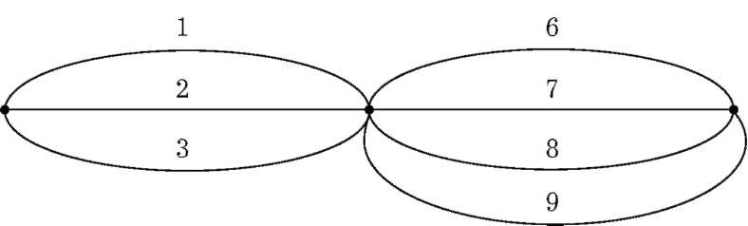
Если вызванных учеников больше — добавить ещ» линий с цифрами слева на чертеже (например, 4 и 5).
Задание аналогично предыдущему, но теперь ученики «встречают» по пути цифры.
Ответы:
1-й ученик: 16, 17, 18, 19. 2-й ученик: 26, 27, 28, 29. 3-й ученик: 36, 37, 38, 39.
Вопрос аналогичен вопросу предыдущего тура. (Всего 12 путей. Через операцию умножения подсчёт: 3 х 4 = 12).
III тур. Следующие вызванные ученики работают с чертежом:

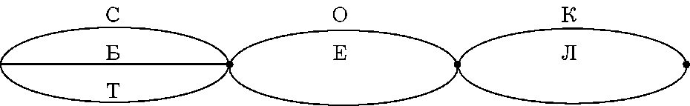
В случае необходимости добавить слева линии с любыми буквами, например с М и Р.
III тур. Следующие вызванные ученики работают с чертежом:
Задание: аналогично предыдущему, но ученики выписывают буквы, «встречающиеся» на их пути.
Ответы: 1-й ученик: СОК, СОЛ, СЕК, СЕЛ. 2-й ученик: БОК, БОЛ, БЕК, БЕЛ. 3-й ученик: ТОК, ТОЛ, ТЕК, ТЕЛ.
Вопрос аналогичен вопросу второго тура. (Всего 12 путей, или через операцию умножения 3 х 2 х 2 = 12.)
*Можно добавить ещё пару туров с любыми вариантами графов. В конце игры подсчитываются очки, полученные каждой командой.
6. Задание 27 в тетради.
Учитель предлагает ученикам решать это задание тоже с помощью графа. После чего всех героев передачи «Спокойной ночи, малыши!» он рисует на доске в виде точек. Каждое рукопожатие будет в дальнейшем изображаться отрезком между этими точками. Подсчитав все эти отрезки, мы будем знать, сколько было рукопожатий.
Сначала рисуем все Филины рукопожатия. Сколько их? (3)
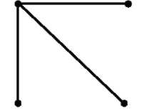
Затем добавляются Каркушины рукопожатия. С Филей она уже поздоровалась, у неё осталось ещё 2 приветствия:
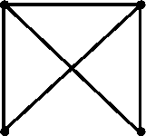
А Хрюша уже поздоровался и с Филей, и с Каркушей, значит, у него осталось 1 рукопожатие:
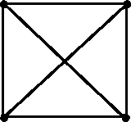
А Степашка к этому времени уже перездоровался со всеми героями, и у него не осталось рукопожатий. Теперь считаем все рукопожатия: 3 + 2 + 1 = 6 рукопожатий, и число отрезков на полученном чертеже демонстрирует этот ответ.
7. Задание 28 в тетради (самостоятельно).
Оценив 2-3 работы, учитель разбирает задание по предложенной выше схеме. При этом очередной вызванный ученик рисует и считает игры каждого человека (сначала Незнайки - их 4, затем оставшиеся игры
Знайки - их 3, у Чиполлино осталось 2 игры, у Самоделкина —1, у Буратино — 0).
К концу разбора получаем на доске граф:
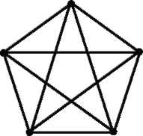
Подсчёт его рёбер при разборе задания таков: 4 + 3 + 2 + 1 = 10 игр. Можно оценить 2—3 работы.
*8. Задачи:
а) Задача. В соревнованиях участвуют 6 футбольных команд. Каждая команда должна сыграть с каждой. Сколько всего будет игр?
Предложите детям решить задачу без помощи чертежа. Вспомнив рассуждения предыдущих заданий, можно сразу выписать формулу подсчёта: 5 + 4 + 3 + 2 + 1 = 15 игр. Если дети затрудняются, разберите задачу ещё раз на доске с помощью соответствующего графа.
б) Задача. А если в этих соревнованиях будут участвовать 7 команд, сколько всего будет проведено игр?
Аналогично предыдущей задаче сразу выписывается формула подсчёта: 6 + 5 + 4 + 3 + 2 + 1 = 21 игра.
9. Задание 29 (а, б) в тетради.
а) Задание также решается с помощью графа, изображённого в тетради подсчётом числа рёбер. Чтобы сосчитать все варианты, их выписывают на доске: если берём машину, то в неё можно посадить мишку, зайчика или лисёнка, т.е. 3 возможности (ММ, МЗ, МЛ), если берём самолёт — аналогично 3 возможности (СМ, СЗ, СЛ). Следовательно, всего возможностей 3 + 3 = 6, или через операцию умножения 2 х 3 = 6.
б) Затем дети отмечают на графе выбранный Малышом вариант: МЗ.
10. Задание 30 в тетради (самостоятельно).
Разбирается аналогично предыдущему заданию: выписываются и под-считываются все варианты (ПМ, ПВ, ПК, ПЗ и ВМ, ВВ, ВК, ВЗ).
Их всего: 4 + 4 = 8, или 2 х 4 = 8. Все варианты отмечаются на схеме, в результате чего получается граф, аналогичный графу предыдущего пункта, но с большим числом рёбер.
Число вариантов: (2 + 2) + (2 + 2) = 8, или 2 х 2 х 2 = 8.
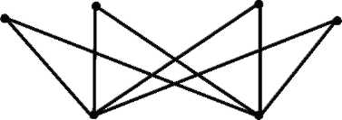
а) Аналогично предыдущему. У детей должен получиться граф:
Можно оценить 2—3 работы.
11. Задание 31 (а, б, в) в тетради.
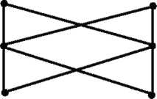
б) Дети должны отметить на схеме красным карандашом вариант:
«круглый стол, кресло, ваза».
в) Синим карандашом дети отмечают вариант: «квадратный стол, стул, кувшин».
Можно оценить 2-3 работы.
12. Игра «Составь меню».
Класс делится на команды (по рядам).
Из каждой команды выделяется по 1 игроку для каждого тура. Туров всего 3.
I тур. Учитель рисует на доске граф:
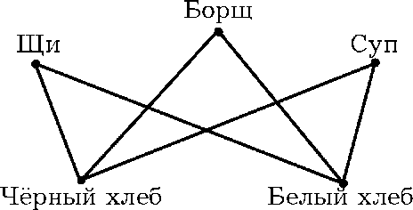
Задание: все вызванные ученики должны составить все возможные варианты первого блюда. При этом дети выписывают варианты, аналогично предыдущим заданиям. Тур заканчивается по команде учителя: «Стоп» (при появлении первого полного ответа). Ученик, правильно выполнивший задание, получает очко для своей команды.
Ответы: ЧЩ, ЧБ, ЧС и БЩ, ББ, БС.
Вопрос: «Сколько всего вариантов первого блюда?» (6. Команде, в которой быстрее всех сказали ответ, присуждается очко.)
II тур. Учитель рисует граф:
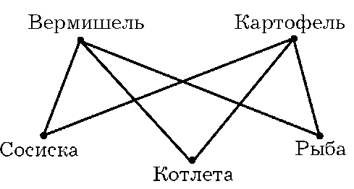
Задание аналогично заданию предыдущего тура.
Ответы: СВ, СК; КВ, КК; РВ, РК.
Вопрос аналогичен вопросу предыдущего задания. (Всего 6 вариантов.)
III тур. Учитель рисует граф для третьего блюда:
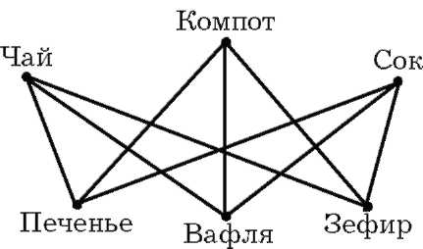

Задание аналогично заданию предыдущего тура.
Ответы: ПЧ, ПК, ПС; ВЧ, ВК, ВС; ЗЧ, ЗК, ЗС.
Вопрос аналогичен вопросу предыдущего тура. (Всего 9 вариантов.)
В конце игры подсчитываются очки, полученные каждой командой.
*13. Загадки, задачи-шутки (о путях, дорогах и играх).
1) Всегда шагаем мы вдвоём,
Похожие, как братья.
Мы за обедом — под столом,
А ночью — под кроватью. (Ботинки.)
С. Маршак
2) Хожу-брожу не по лесам,
А по усам, по волосам,
И зубы у меня длинней,
Чем у волков и медведей. (Гребешок.)
К. Чуковский
- Кто в составе каравана, Выгнув шею гордо, Вдаль идёт через барханы, Важный и двугорбый? (Верблюд.)
- Идут четыре брата Навстречу старшему:

- Здравствуй, большак! — говорят.
- Здорово, Васька-указка,
Мишка-серёдка,
Гришка-сиротка
Да крошка Тимошка. (Пальцы.)
5) Мы ходим ночью,
Ходим днём,
Но никуда мы не уйдём.
Мы бьём исправно каждый час.
А вы, друзья, не бейте нас! (Часы.)
6) Два чёрных,
Два хромовых братца
Однажды пошли прогуляться.
Но странное дело случилось в пути —
То братец один, то другой впереди.
Не могут два братца спокойно идти,
То один позади, то другой позади.
Два чёрных, два хромовых братца
Не могут никак поравняться.
Что за странные братцы? (Сапоги.)
- Шёл долговяз, в землю увяз. (Дождь.)
- Кто ходит сидя? (Шахматист.)
9) Серёжа тратит на дорогу в школу 5 минут. Сколько минут он ис-
тратит, если пойдёт в школу вдвоём с братом? (Столько же.)
- Тройка лошадей пробежала 3 км. Сколько километров пробежала каждая лошадь? (3 км. Можно взять себе в помощь 2 учеников и пройти с ними вместе от стола до двери. При этом каждый пройдёт то же расстояние.)
- Двое друзей играли в шахматы 2 часа. Сколько времени играл каждый из них? (2 часа.)
12) По чему часто ходят, но никогда не ездят? (По лестнице.)
Домашнее задание.
Задание 32 (а, б) в тетради.
а) Задание аналогично заданию 30 в тетради. Дети строят в тетради граф и подсчитывают все возможные варианты костюмов.
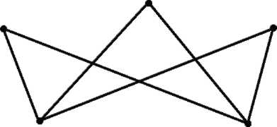

б) Затем дети вырезают кукольную одежду и составляют для куклы костюм (наклеивают его в тетрадь на изображение куклы). А затем отмечают выбранный костюм на графе (аналогично заданию 29б).

